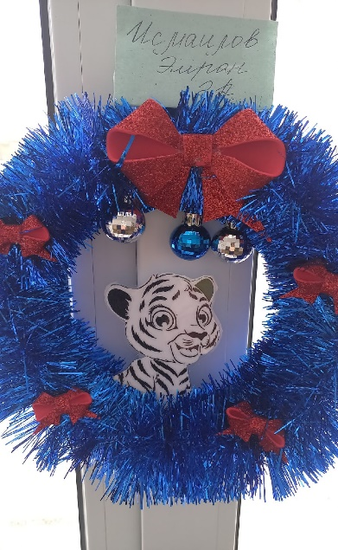
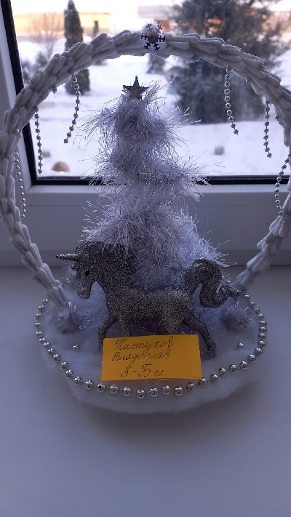
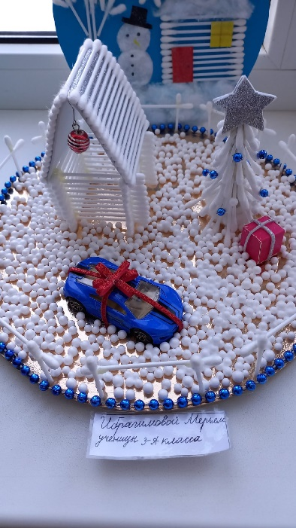
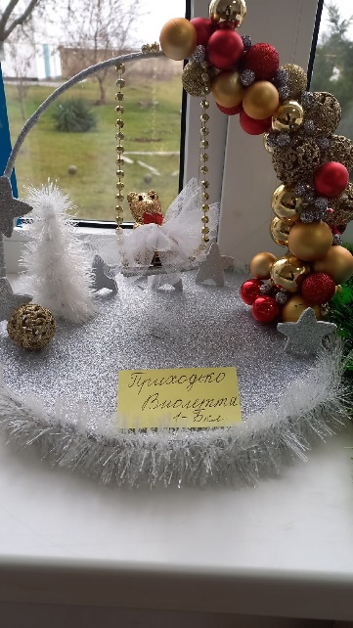
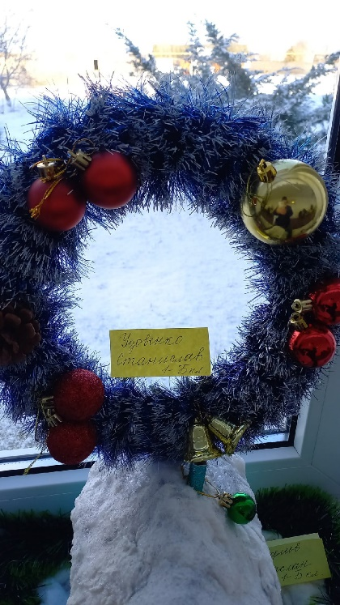
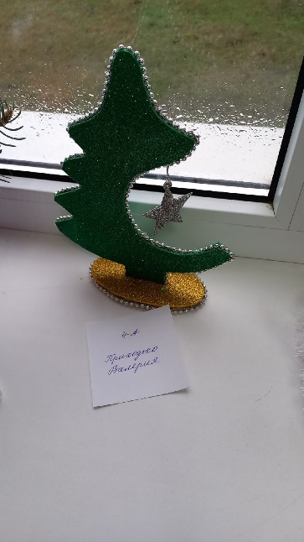
Мастерская Деда Мороза
Не за горами Новый год. Очень яркий и веселый праздник. Начинается предновогодняя суета, в магазинах продаются различные новогодние аксессуары и сувениры для новогоднего и рождественского декора. Но не смотря на все это, ребятам, хочется самим сделать новогодние поделки.
В нашей школе прошел конкурс поделок «Мастерская Деда Мороза», из этих замечательных работ мы оформили выставку. Ребята из начальной и средней школы мастерили новогодние поделки и украшения, рисовали плакаты. Фантазия проявилась у всех участников. Из чего только не делали поделки: из ваты, шариков, одноразовых стаканчиков, бисера, ниток, пуговиц, салфеток, бумаги, картона и многого другого. С каждым днём наша выставка становилась все краше и краше. У нас получилась замечательная выставка, все работы радуют своей неповторимостью и новизной.

